**Øvelse 1 – Lytte og forstå**

*NRK Radio 12.09.23*

1. Hva er tendensen i kommune- og fylkestingsvalget?
2. Hvilke tre årsaker peker kommentator Tone Sofie Aglen på?
3. Hva betyr «høyrevind»?
4. Hva betyr «knallblå»?
5. Hvordan har Industri- og næringspartiet (INP) gjort det?
6. Hva sier partiets leder om resultatene?
7. Hvordan har partiet gjort det i Vega, Nordland?
8. Hvorfor tror han at INP gjør det så godt?
9. Hva er spesielt med Sarpsborg?
10. Hva kan Fremskrittspartiet få?

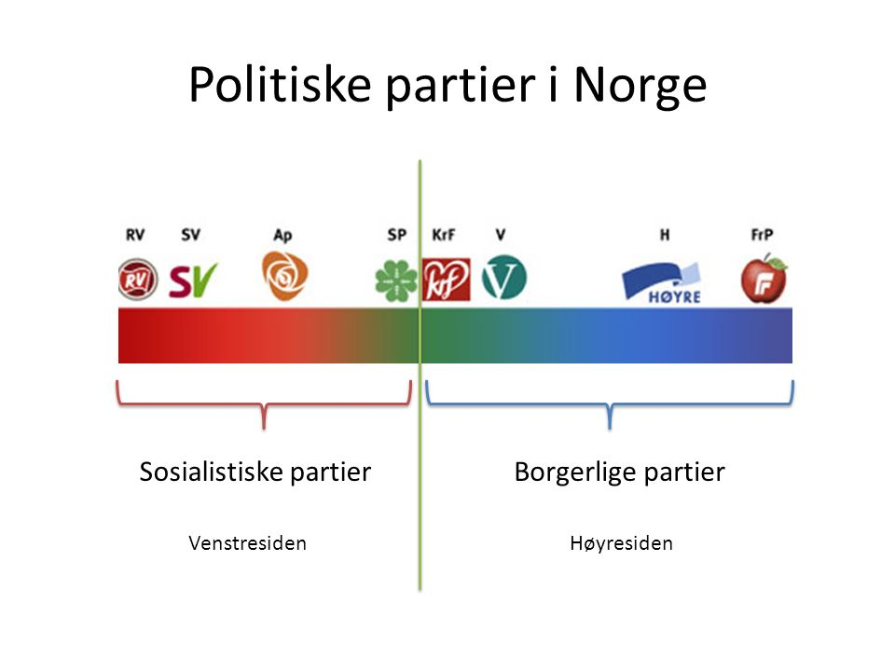**Vokabular**

Byråd – Politisk styre i en by

Byrådsleder – Lederen for styret

Fylke – Områdeinndeling på mellomnasjonalt nivå

Fylkesting – Fylkets politiske organ

Kraftkommune – Kommuner som produserer strøm

Lakseskatt – Grunnrenteskatt på lakseoppdrett

Ordfører – Politisk leder av en by